CENU APTAUJA
“VPDK “Stopiņš” meitu Alsungas jaku un puišu Kurzemes vestu izgatavošanai”

Informācija par pasūtītāju:
Nosaukums: | Ropažu novada pašvaldība
Reģistrācijas numurs: | 90000067986
Juridiskā adrese: | Institūta iela 1a, Ulbroka, Stopiņu pagasts, Ropažu novads, LV-2130
Iestādes Kontaktpersona: | Kultūras centra "Ulbrokas Pērle" vadītāja, Vita Pinne, vita.pinne@ropazi.lv
Kontakttālrunis: | 67910502
Cenu piedāvājumu sūtīt uz e-pasta adresi: | cenu.aptaujas@ropazi.lv
Piedāvājumu iesniegšanas termiņš: | Līdz 23.08.2023, plkst.10:00

Cenu izpētes mērķis – noskaidrot zemāko cenu piedāvājumu.
Līgums tiks slēgts ar pretendentu, kura iesniegtais cenu aptaujas piedāvājums ir atbilstošs
un ar zemāko piedāvāto cenu.
Informācija par rezultātu tiks izsūtīta elektroniski.

Informācija par priekšmetu:
Priekšmeta apraksts: | Meitu Alsungas jaka:  - Melna auduma jaka ar kokvilnas oderi;  - Jakas priekšpuse un piedurkņu gali izšūti ar krāsainu vilnas diega izšuvumu;  - Āķu aizdare.  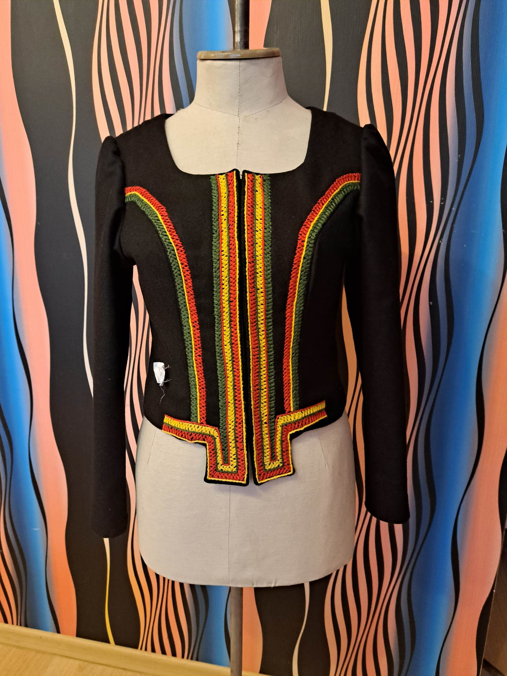  Puišu Kurzemes veste:  - Priekšpuse no rakstaina auduma (atbilstoši Kurzemes vestēm);  - Mugurdaļa vienkrāsaina ar savilcēj jostiņu;  - Veste ar stāvapkakli;  - Divrindu pogājama priekšpuse.
Līguma izpildes laiks: | Pasūtījuma izpildes termiņš - ne vēlāk kā 31.10.2023.  Pēc abpusēji parakstīta līguma.
Izmaksas, kas jāiekļauj cenā: | Visas izmaksas, kas saistītas ar pakalpojuma izpildi tai skaitā, transports (piegāde), izgatavošana, garantija un administrēšana u.c.

PIETEIKUMS DALĪBAI CENU APTAUJĀ

CENU APTAUJA “VPDK “Stopiņš” meitu Alsungas jaku un puišu Kurzemes vestu izgatavošanai”

Informācija par pretendentu:
Pretendenta nosaukums:
Reģistrācijas numurs:
Juridiskā adrese:
Bankas rekvizīti (bankas nosaukums, bankas konta Nr.):
Vadītāja vai pilnvarotās personas amats, vārds un uzvārds:
Kontaktpersona:
Kontakttālrunis:
E-pasta adrese:

PRETENDENTA PIETEIKUMS

Prasības |  | Pretendenta piedāvājums, apraksts, ražotājs, modelis u.c. informācija atbilstoši prasībām
Priekšmeta apraksts: | Meitu Alsungas jaka:  - Melna auduma jaka ar kokvilnas oderi;  - Jakas priekšpuse un piedurkņu gali izšūti ar krāsainiem vilnas diega izšuvumu;  - Āķu aizdare.  Puišu Kurzemes veste:  - Priekšpuse no rakstaina auduma (atbilstoši Kurzemes vestēm);  - Mugurdaļa vienkrāsaina ar savilcēj jostiņu;  - Veste ar stāvapkakli;  - Divrindu pogājama priekšpuse.
Līguma izpildes laiks: | Pasūtījuma izpildes termiņš - ne vēlāk kā 31.10.2023.  Pēc abpusēji parakstīta līguma.
Izmaksas, kas jāiekļauj cenā: | Visas izmaksas, kas saistītas ar pakalpojuma izpildi tai skaitā, transports (piegāde), izgatavošana, garantija un administrēšana u.c.
Nodokļi | Uz piedāvājuma iesniegšanas pēdējo dienu pretendentam nav VID nodokļu parādu | Apliecinājums no VID EDS par nodokļu neesamību

FINANŠU PIEDĀVĀJUMS

Apraksts | Skaits | Cena EUR bez PVN par vienu vienību | Cena EUR bez PVN par visu apjomu
“VPDK “Stopiņš” meitu Alsungas jaku un Kurzemes puišu vestu izgatavošanai”

Meitu Alsungas jakas | 16
Vīru Kurzemes vestes | 16
Kopējā cena ar PVN, EUR:

Apliecinu, ka Finanšu piedāvājumā piedāvātajā cenā ievērtētas un iekļautas visas ar standarta pakalpojuma sniegšanu saistītās izmaksas, tai skaitā, darbaspēka, tehnisko resursu, transporta izmaksas, kā arī peļņa, iespējamie riski (to novēršanas vai samazināšanas) un citas iespējamās ar pakalpojuma sniegšanu saistītās izmaksas, ietverot visus piemērojamos nodokļus, izņemot pievienotās vērtības nodokli. Apzinos, ka nebūs tiesību pieprasīt piedāvātās līgumcenas paaugstināšanu un pasūtītājs nemaksās vairāk, nekā noteiktā līgumcena.

Vārds, uzvārds: | Pretendenta pārstāvis ar pārstāvības tiesībām vai tā pilnvarotā persona
Amats:
Paraksts:

